Der Appellplatz

1. Die Erweiterung des Appellplatzes 1942
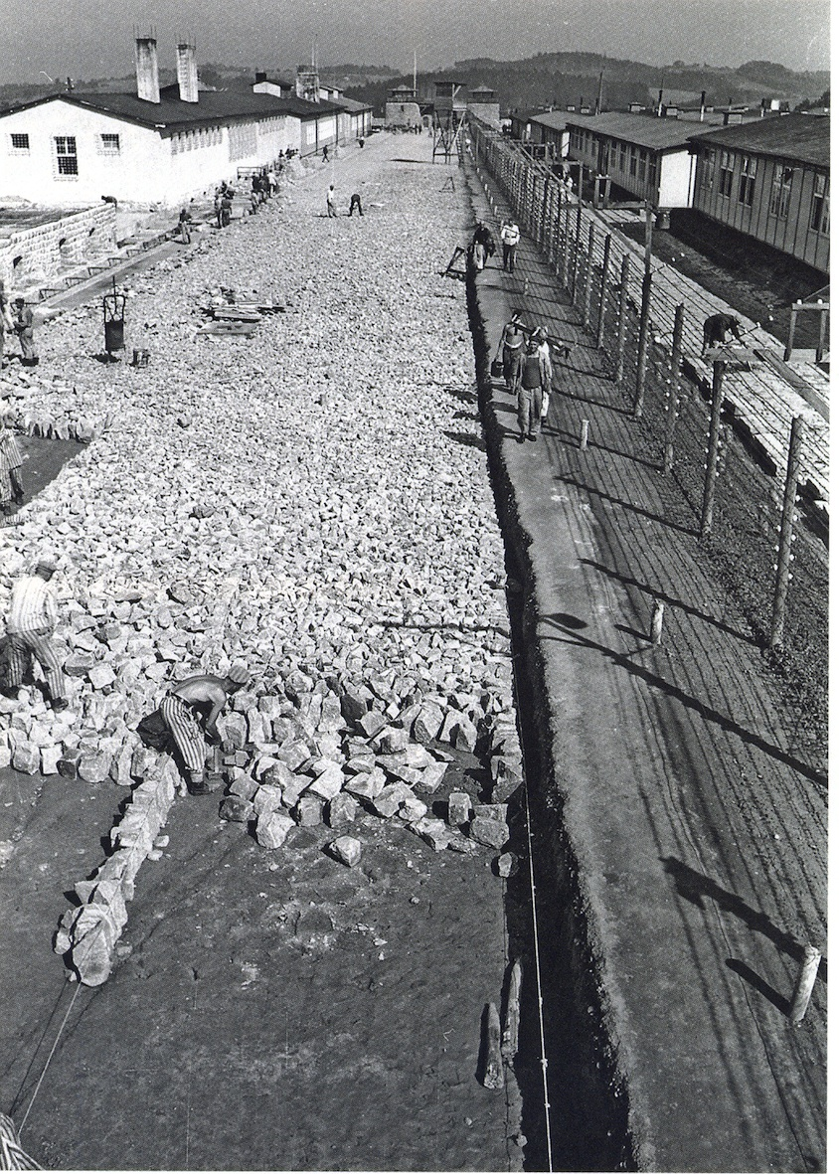
Erinnere dich an das Video. Hier siehst du den Ausbau des Konzentrationslager Mauthausens und des Appellplatzes 1942.
Beobachtungsaufgabe:
- Was siehst du auf dem Bild?
- Woher könnte das Baumaterial kommen?
- Wie glaubst du kamen die Granitblöcke an den Ort?

2. Gefangene auf dem Appellplatz
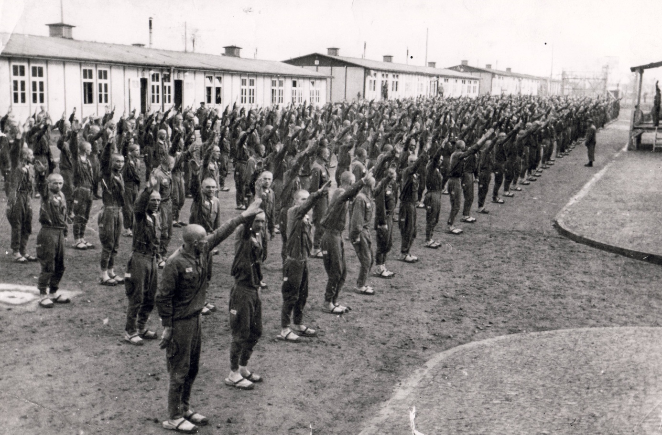
Beobachtungsaufgabe
- Wie würdest du diese Situation beschreiben?
- Welche Personen kannst du auf dem Bild erkennen?
Diskutiere nun mit deinen Klassenkolleg*innen, Freund*innen und/oder Familienmitgliedern, über die Situation bzw. die Rolle der Menschen auf dem Foto.

3. Zitat von Ladislaus Szücs
„Die endlosen Zählappelle nach der langen erschöpfenden Arbeit. Nagender Hunger mit aussichtsloser Zukunft, vor dem Hintergrund einer ermordeten Familie. Wie kann ich solchen seelischen Zustand beschreiben? Die Zählappelle in limonadenrosa getünchter Morgendämmerung, mit einem halben Liter Ersatzkaffee im Magen. Mit Stiefeltritten zum Appell hinausbeförderte unglückselige Todkranke. Wie kann man bloß die nur Sekunden dauernde Schutzbewegung eines halbwüchsigen Kindes vor dem Faustschlag eines gut genährten SS‐Mannes mit meinen bescheidenen Möglichkeiten für die Ewigkeit festhalten?“
Ladislaus Szücs: Zählappell. Als Arzt im Konzentrationslager. Frankfurt/Main 1995, S.34

Stelle dir folgende Fragen und besprich sie, wenn möglich mit anderen.

- Der Zählappell war Teil des Häftlingsalltags:
Wie beschreibt Ladislaus S. die Situation der Häftlinge?
Was erfährst du über den SS-Mann?
- Warum und für wen hat Ladislaus S. diesen Text aufgeschrieben?

